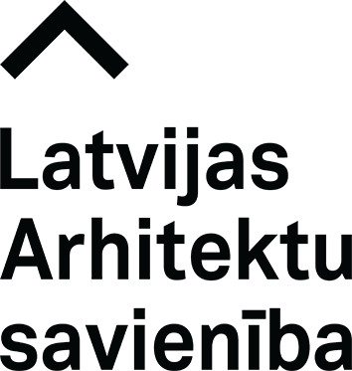

SEMINĀRU CIKLS
INDUSTRIĀLĀ MANTOJUMA DIENAS
“Brūzis Manufaktūra”, Brīvības gatve 401c, Rīga
2025. gada 7. augustā

Jau ceturto gadu pēc kārtas, aicinām apmeklēt Industriālā mantojuma dienas, kuras rīko radošais kvartāls “Provodņiks” un Latvijas Arhitektu savienība. Vasaras sezonas garumā, reizi divās nedēļās, “Brūzī Manufaktūra” būs iespēja dzirdēt arhitektu, vēsturnieku un pētnieku lekcijas par tēmām industriālā arhitektūra, mantojums arhitektūrā, transformācija, un revitalizācija.

Semināru cikla ceturto lekciju “Latvijas industriālā mantojuma aizsardzība un saglabāšana” vadīs arhitekte Anita Antenišķe. Lektore savā pētnieciskajā darbībā gadu gaitā ir aplūkojusi un analizējusi dažādus Latvijas un Rīgas arhitektūras vēstures aspektus, īpaši iedziļinoties industriālā mantojuma, jūgendstila arhitektūras un jaunāko laiku arhitektūras jautājumos. Viņas raksti par dažādām Latvijas arhitektūras tēmām atrodami gan Latvijas, gan ārzemju arhitektūras profesionālājā presē un zinātniskajos izdevumos.

Šajā lekcijā tiks piedāvāts ieskats par industriālā mantojuma aizsardzības un saglabāšanas procesu un pieeju vēsturiskajā attīstībā – kopš 20. gadsimta sākuma līdz mūsdienām, aplūkojot to gan vispārīgajā Latvijas kultūras mantojuma aizsardzības kontekstā, gan arī salīdzinot ar pieredzi industriālā mantojuma objektu un arhitektūras atpazīstamības veicināšanā un aizsardzībā gan Lietuvā un Igaunijā, gan arī Ziemeļvalstīs (Dānijā, Zviedrijā, Norvēģijā, Somijā).

PROGRAMMA
18:45 | Ierašanās un reģistrēšanās
19:00-20:30 | Lekcija: Latvijas industriālā mantojuma aizsardzība un saglabāšana  Lektore: arhitekts Anita Antenišķe

Lekcijas apmeklējums sertificētiem arhitektiem dod 1 kompetences paaugstināšanas kredītpunktu formālās izvēles pasākumu sadaļā.

Pasākuma rīkotāji: Latvijas Arhitektu savienība, radošais kvartāls “Provodņiks”, Brūzis Manufaktūra
Pasākuma atbalstītāji: nekustamo īpašumu attīstītājs “Realto”, biedrība “Attīstībai un nākotnei”, biedrība “Plēšas”, Latvijas Nacionālā bibliotēka

Dalība bez maksas
Kontaktinformācija: seminari@latarh.lv

